ЛАБОРАТОРНАЯ РАБОТА 1

# НЕЛИНЕЙНОЕ ПРОГРАММИРОВАНИЕ БЕЗУСЛОВНОЙ ОПТИМИЗАЦИИ.

# МЕТОДЫ ПРЯМОГО ПОИСКА

ЗАДАЧА № 1

МЕТОДИЧЕСКИЕ УКАЗАНИЯ

Метод поиска в узлах решётки.

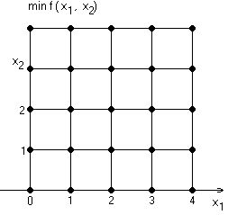



**ПОСТАНОВКА ЗАДАЧИ**

Найти min f(x1,x2) = 2*(x12 + x2 -a) + 2*( x22 + x1 -b)

ПАРАМЕТРЫ ЗАДАНИЙ

Параметры **a,b,c**определяются соответственно по первой букве фамилии, имени и отчества

|  |  |  |  |  |  |  |  |  |  |
| --- | --- | --- | --- | --- | --- | --- | --- | --- | --- |
| А | Б | В | Г | Д | Е | Ж | З | И | Й |
| 1 | **2** | 3 | 4 | 5 | 6 | 7 | 8 | **9** | 10 |
| К | Л | М | Н | О | П | Р | С | Т | У |
| 11 | 12 | **13** | 14 | 15 | 16 | 17 | 18 | 19 | 20 |
| Ф | Х | Ц | Ч | Ш | Щ | Э | Ю | Я |  |
| 21 | 22 | 23 | 24 | 25 | 26 | 27 | 28 | 29 |  |

Пример

БеловБ a=2

ИгорьИ =b= 9

МихайловичМ с= 13

Матрица, имитирующая решетку, должна иметь 37 строк и 37 столбцов .Найти экстремумы заданной функции, используя функции МИН ( ) и МАКС( ).Изменить название листа на"Поиск в узлах решетки"

ЗАДАЧА № 2

МЕТОДИЧЕСКИЕ УКАЗАНИЯ

Метод эволюционной оптимизации(Метод Бокса).

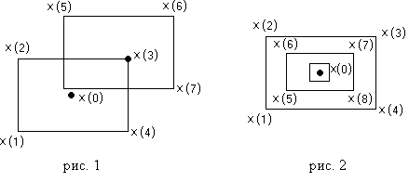

1. Выбор х (0) – начальная точка
2. построение квадрата (сторона задается самостоятельно)
3. Вычисление 
4. 

Точка с минимальным значением функции начинает выполнять роль точки х (0) – центр квадрата. На рис. 2 точка х (0) на каждой итерации выбирается в качестве начальной, уменьшается в заданное количество раз величина стороны квадрата. На рис. 1 точка х (3) стала центром нового квадрата. В большинстве случаев встречается комбинация рис. 1 и рис. 2



**ПОСТАНОВКА ЗАДАЧИ**

Найти min f(x1,x2) = 2(x12 + x2 -a) + 2(x2 2+ x1 -b)

Скопировать лист №1 .Смоделировать **метод Бокса**взяв в качестве начальной точки точку, находящуюся на максимальном расстоянии от точки минимума. Длину стороны квадрата принять равной 8 клеткам листа Excel. Центр и вершины квадрата оформить при помощи заливки ячеек листа. Изменить название листа на"Метод Бокса"

**ЗАДАЧА № 3**

МЕТОДИЧЕСКИЕ УКАЗАНИЯ

Метод поиска Хука-Дживса

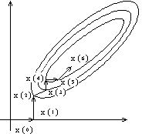2 основные части:

1. Исследующий поиск
2. Поиск по образцу

*Исследующий поиск.* Производится вдоль координатных осей заранее заданным приращением по каждой координате. Возможны случаи успешного и не успешного поиска. В случае успешного поиска по данной координате заканчивается и начинается поиск по другой координате.

*Пример:*









УСПЕХ.

*Поиск по образцу:*



*Исследующий поиск:*



Останавливаемся на точке 

Поиск по образу



Можно показать, что найденная точка соответствует точке минимума. Но есть - коэффициент приращения.

**ПОСТАНОВКА ЗАДАЧИ**

Найти min f(x1,x2) = 2*(x12 + x2 -a) + 2*( x22 + x1 -b)

Смоделировать **метод Хука-Дживса** взяв в качестве начальной точки точку, находящуюся на максимальном расстоянии от точки минимума. Длину шагов вдоль координатных осей принять равной (d) клеток листа Excel. Найденные точки оформить при помощи заливки ячеек листа.Изменить название листа на"Хука -Дживса"

Проиллюстрировать процесс поиска в приведенной ниже таблице

|  |  |  |
| --- | --- | --- |
| x1 | x2 | f(x1,x2) |
| 10 | 10 | 10 |
| 10 | 15 | 15 |
| 10 | 5 | 7 |
| 15 | 5 | 13 |
| 15 | 5 | 13 |
| 5 | 5 | 4 |
| 0 | 0 | 2 |